M1: Was ist BF17?
Ruft die Internetseite www.lehrer-online.de/bf17 auf und folgt den dortigen Aufgaben.
→ Die interaktive Slideshow führt euch durch diese Einheit.

Lernphase 1: Jugendliche und der Autoführerschein
Nach den Angaben des Kraftfahrt-Bundesamtes besitzen immer weniger Jugendliche einen Führerschein und immer weniger wollen offenbar auch einen Führerschein erwerben. Wie sieht das bei dir aus?
Wie viel Prozent der Schülerinnen und Schüler in eurer Klasse möchten überhaupt noch einen Führerschein machen?
Vergleicht dann das Abstimmungsergebnis in eurer Klasse mit den Zahlen für Deutschland.

Quelle: Kraftfahrt-Bundesamt. Bestand an allgemeinen Fahrerlaubnissen im Zentralen Fahrerlaubnisregister (ZFER), jeweils zum 1. Januar eines jeden Jahres.

Lernphase 2: Schon mal etwas von „BF“ oder „BFF“ gehört?
- Schaut euch die erste Videosequenz von „Das Gesetz der Straße – Folge 6: BF17“ mit Ralph Caspers an und löst das Rätsel, was man unter „BF“ und „BFF“ versteht.


- Schaut euch dann die Filmsequenzen 6.2 „BF17: Die Voraussetzungen“ und 6.3 „BF17: Die Begleitpersonen“ an und beantwortet die folgenden drei Fragen:
- In welchem Alter kann man frühestens mit BF17 beginnen?
- Wie alt müssen die Begleitpersonen mindestens sein?
- Wie viele Jahre müssen die Begleitpersonen bereits im Besitz ihres Führerscheins sein?

Lernphase 3: Besseres Fahren mit BF17?
Seht euch die folgende Grafik an und interpretiert sie in eigenen Worten und mit maximal drei Sätzen.
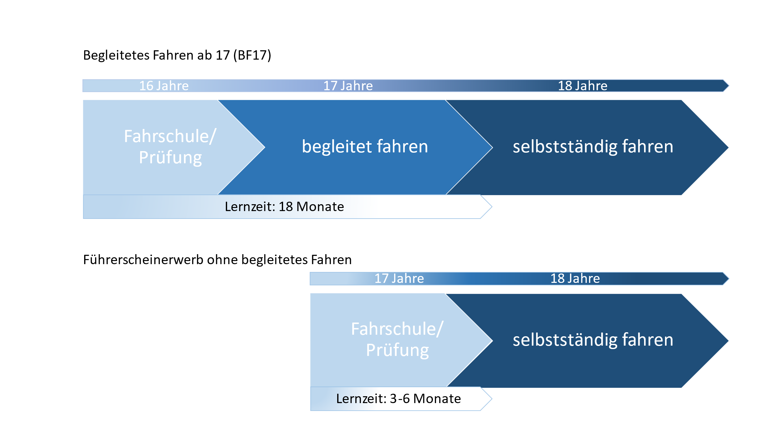

Lernphase 4: Die Vorteile von BF17
Wenn es BF17 nicht schon gäbe, müsste man es erfinden.
Alle bisherigen Forschungsergebnisse deuten darauf hin, dass BF17-Teilnehmende im ersten Jahr nach ihrer Fahrprüfung fast ein Viertel weniger an größeren Unfällen und über ein Fünftel weniger an geringfügigen Unfällen beteiligt sind als Fahranfänger und Fahranfängerinnen, die ihre Fahrerlaubnis auf herkömmlichem Weg erworben haben. Das BF17 ist damit die erfolgreichste Maßnahme zur Reduzierung des Unfallrisikos junger Fahrender, die es in der Bundesrepublik je gab.
Alle Ergebnisse deuten zudem darauf hin, dass sich bereits die bloße Anwesenheit einer älteren Begleitperson positiv auf das Verhalten der jugendlichen Fahrenden auswirkt. Offenbar entwickeln die Jugendlichen in den zwölf Monaten unter der Beobachtung der Eltern oder anderer Begleitpersonen ein besseres Gespür für die Risiken im Straßenverkehr. Dabei kommt den Beifahrerinnen und Beifahrern in ihrer Rolle als Begleitperson eindeutig eine wichtige Vorbildfunktion zu.
Verkehrsexpertinnen und Verkehrsexperten wünschen daher, dass BF17-Teilnehmende die 12-monatige Begleitphase voll ausschöpfen, um in dieser Zeit möglichst viele Erfahrungen zu machen.
Diesen Umstand honorieren inzwischen auch die Kfz-Versicherer mit günstigeren Tarifen.

Es gibt auch heute noch ältere Menschen, die sagen: „Was soll der Quatsch? Kommt demnächst noch der Führerschein ab 14? Ist es nicht sicherer, wenn die Jugendlichen ihren Führerschein erst dann machen, wenn sie reifer sind?“
Runde 1: Überlegt euch in Einzelarbeit, mit welchen Argumenten man diese Bedenken entkräften könnte. Lest dazu den obigen Text. Ihr könnt dazu aber auch gerne im Internet recherchieren. Macht euch Stichpunkte und formuliert erste Argumente.
Leitfragen bei euren Recherchen und Überlegungen können sein:
- Welche Vorteile hat BF17 gegenüber einem Führerscheinerwerb ab 18 ohne BF?
- Was bringt es dem Jugendlichen?
- Welche Vorteile hat die Gesellschaft?
- Bei welcher Art des Führerscheinerwerbs sind die späteren Unfallzahlen geringer?

Tipps für eure Internetrecherche:
- Gute Infos hat die Rubrik „Das ist BF17“ von www.bf17.de.
- Zu empfehlen sind auch die ersten drei Videos des B17-Tutorials (Teil 1 bis Teil 3) in der Rubrik „BF17 in Aktion“ auf der gleichen Internetseite.
- Und ihr solltet euch das Video zu BF17 mit Ralph Caspers noch einmal anschauen.

Runde 2: Setzt euch dann mit eurem Banknachbarn in Partnerarbeit zusammen und überlegt gemeinsam, ob eure Argumente gut, stichhaltig und überzeugend sind.
Runde 3: Anschließend bildet ihr Vierer-Gruppen, sammelt und strukturiert eure Argumente und visualisiert sie auf einem Plakat oder Flipchart.
Runde 4: Hängt euer Plakat im Klassenzimmer auf und nummeriert sie fortlaufend. Seht euch dann die anderen Plakate an und überlegt euch Fragen dazu, wenn euch etwas nicht klar ist oder ihr Argumente oder Darstellungen nicht gut findet. Nach einigen Minuten Bedenkzeit werden dann die Plakate im Rahmen einer Ausstellung von den Gruppen vorgestellt, erklärt und bei Nachfragen näher erläutert.
Runde 5: Plakat-Wettbewerb: Abschließend oder am nächsten Tag findet dann noch eine Abstimmung statt, welches Plakat den gewünschten Zweck am besten erfüllt. Dies kann offen durch Abstimmung oder in geheimer Wahl mithilfe eines Zettelkastens erfolgen.
Lernphase 5: Werben um eine Begleitperson
Schaut euch in der Rubrik „BF17 in Aktion“ von www.bf17.de das Video „BF 17 und die Grischis – Teil 3: Die Castingshow“ an.
Tatsächlich nehmen die meisten Jugendlichen ihre Eltern als Begleitpersonen. Aber das muss nicht so sein. Recherchiert in der Rubrik „Das ist BF17“ von www.bf17.de und unter service.berlin.de/dienstleistung/121589, wer Begleitperson sein kann und welche Anforderungen an eine Begleitperson gestellt werden.
Gestaltet dann am PC einen optisch ansprechenden Flyer, der die wichtigsten Informationen für Begleitpersonen enthält und gleichzeitig darum wirbt, für euch persönlich Begleitperson zu werden. Zählt persönliche Eigenschaften, Stärken und Einstellungen auf und nennt Argumente, die für die Aufgabe sprechen, Begleitperson zu werden.

Lernphase 6: Rechtsfälle – Was ist richtig?
Welches der beiden Gerichtsurteile ist richtig?
Begründe deine Ansicht!

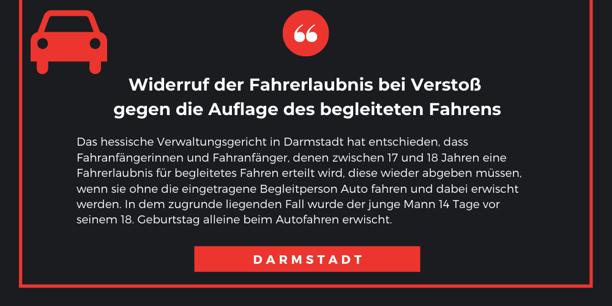

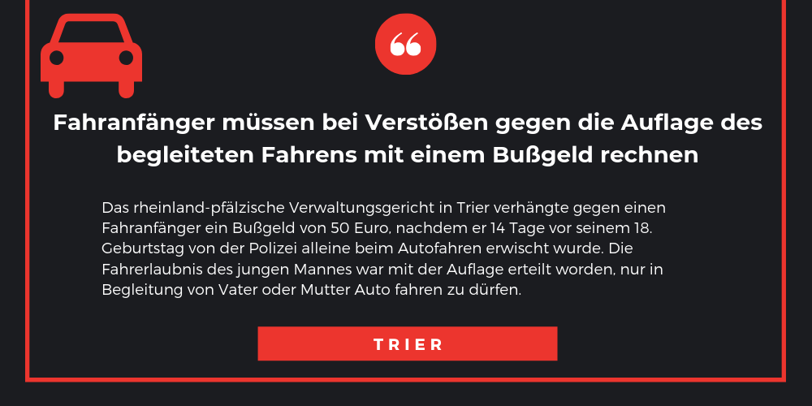

Lernphase 7: Versicherung (Internetrecherche)
Informiert euch in der Rubrik „Service“ unter www.bf17.de, was man bei BF17 hinsichtlich der Autoversicherung beachten muss. Wenn ihr euch mit KFZ-Versicherungen nicht auskennt, solltet ihr euch unter finanzchecker-pur.jimdo.com/versicherungen/kfz darüber informieren.

Lernphase 8: Abschlusstest und Outing
Absolviere das „B17-Quiz“ in der Rubrik „BF17 in Aktion“ unter www.bf17.de.
Errechne dann die Prozentzahl deiner richtigen Ergebnisse (z. B. 8 Richtige von 11 Fragen sind 73 %) und stelle dich dann auf eine Positionslinie quer durchs Klassenzimmer mit den Abschnitten 0, 20, 40, 60, 80 und 100 %.
Die Lehrkraft wird von dem Ergebnis der Klasse ein Foto machen.

